Отчёт по лабораторной работе №7

Тарутина Кристина Олеговна

Содержание

# 1 Цель работы

Освоение арифметических инструкций языка ассемблера NASM

# 2 Выполнение лабораторной работы

Создаю каталог для программам лабораторной работы № 7, перехожу в него и создаю файл lab7-1.asm(рис. 1)

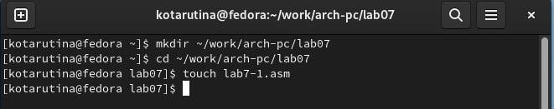

Рис. 1: Создаю файл

Ввожу в файл lab7-1.asm текст программы из листинга 7.1(рис. 2)

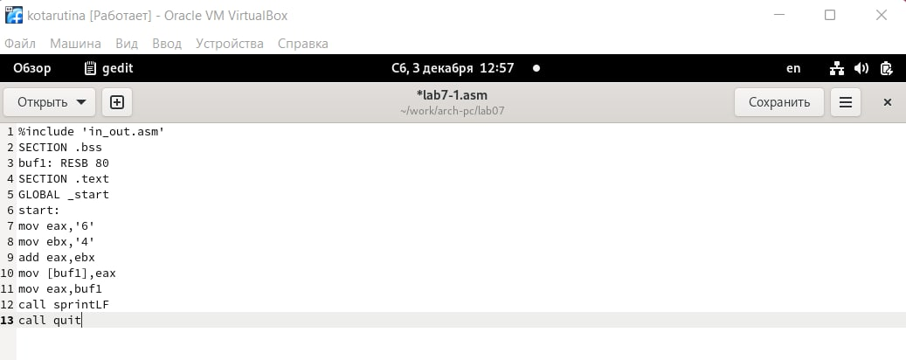

Рис. 2: Текст программы

Создаю исполняемый файл и запускаю его.(рис. 3)

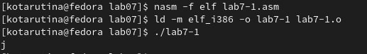

Рис. 3: Создание исполняемого файла и работа программы

Изменяю текст программы (рис. 4)

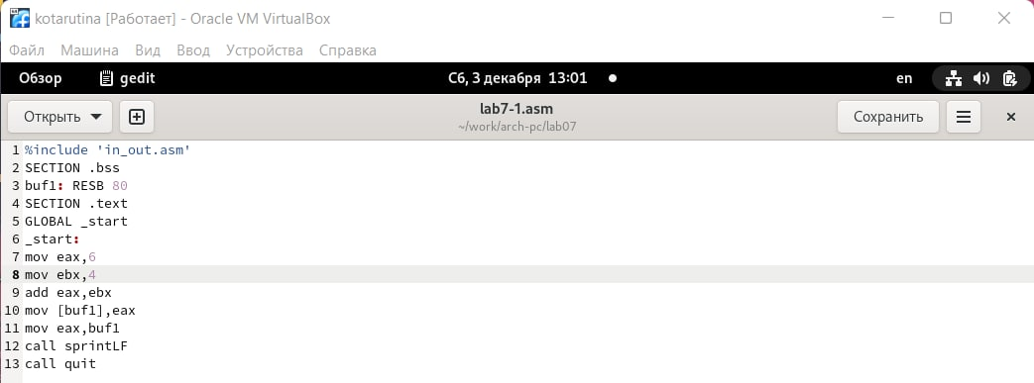

Рис. 4: Изменённый текст программы

Создаю исполняемый файл и проверяю его работу(рис. 5) Да, при выводе на экран символ отображается, так как символ с этим кодом это символ переноса строки, то и видим мы перенос строки

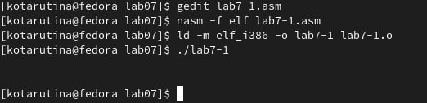

Рис. 5: Создание исполняемого файла и работа программы

Создаю файл lab7-2.asm(рис. 6)

Рис. 6: Создание файла

Рис. 6: Создание файла

Ввожу в него код из Листинга 7.2(рис. 7)

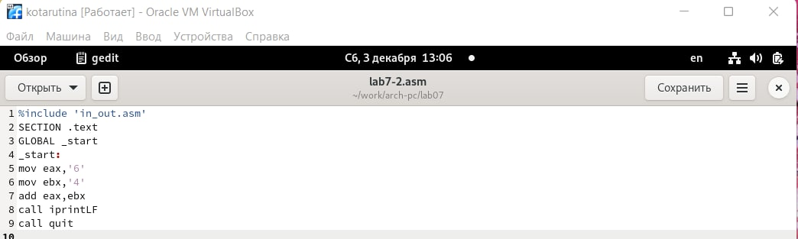

Рис. 7: Текст программы

Создаю исполняемый файл и запускаю его(рис. 8)

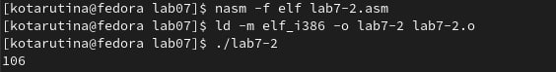

Рис. 8: Создание исполняемого файла и работа программы

Изменяю код программы(рис. 9)

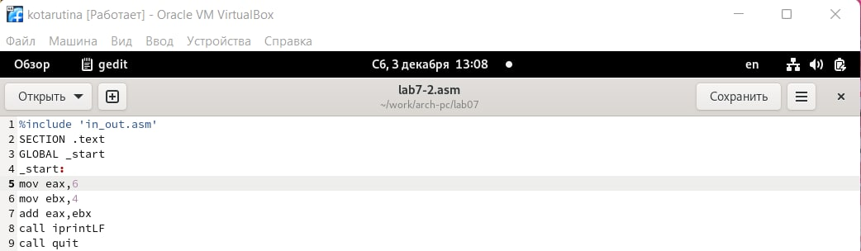

Рис. 9: Изменённый код

Создаю исполняемый файл и проверяю его работу. В результате мы получим число 10 при исполнении команды(рис. 10)

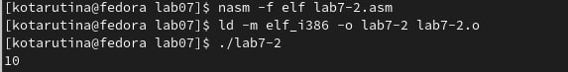

Рис. 10: Работа программы

В тексте программы заменяю функцию iprintLF на iprint(рис. 11)

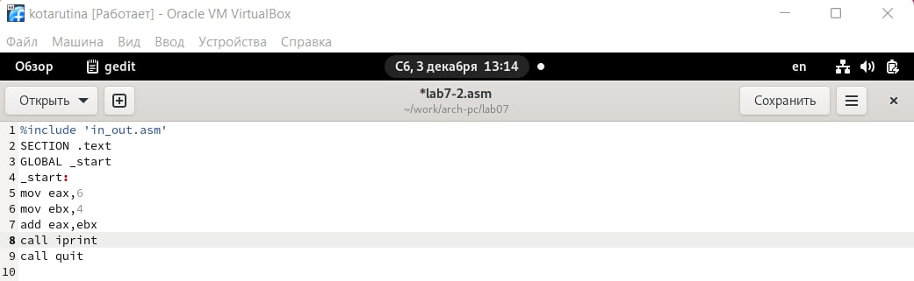

Рис. 11: Изменённый код

Создаю исполняемый файл и запускаю его. При смене функции после результата программа не вывела символ переноса строки(рис. 12)

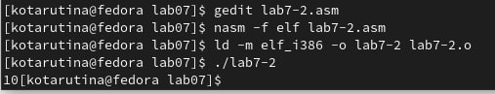

Рис. 12: Работа программы

Создаю файл lab7-3.asm в каталоге ~/work/arch-pc/lab07 Внимательно изучаю текст программы из листинга 7.3 и ввожу в lab7- 3.asm. (рис. 13)

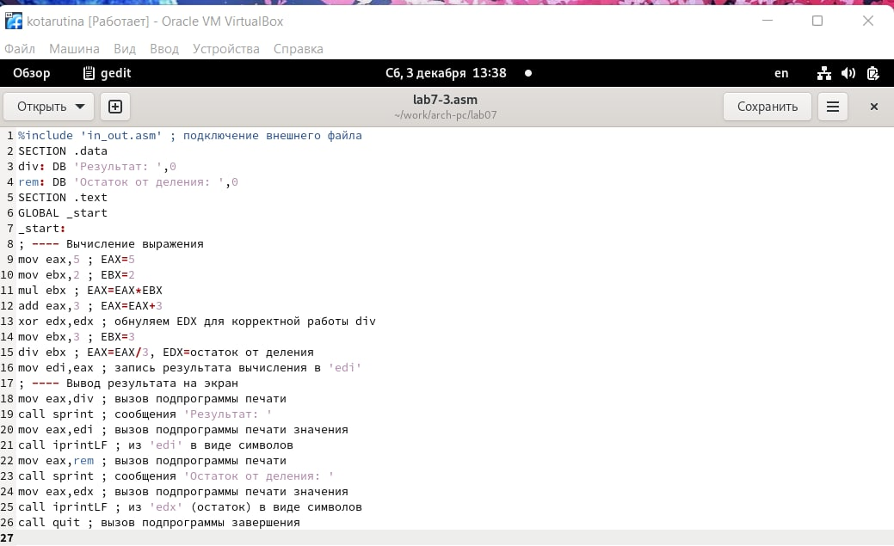

Рис. 13: Код

Создаю исполняемый файл и запускаю его.(рис. 14)

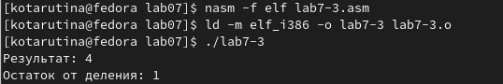

Рис. 14: Работа файла

Изменяю текст программы для вычисления выражения 𝑓(𝑥) = (4 ∗ 6 + 2)/5(рис. 15)

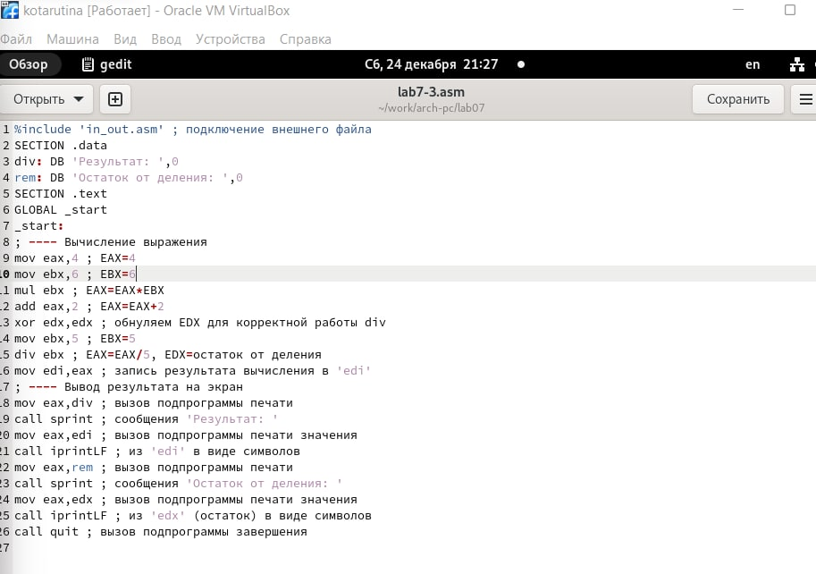

Рис. 15: Изменённый текст программы

Создаю исполняемый файл и проверяю его работу.(рис. 16)

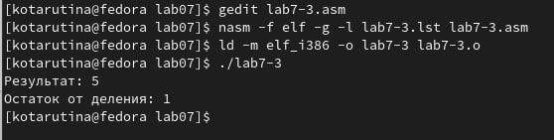

Рис. 16: Работа программы

Создаю файл variant.asm в каталоге ~/work/arch-pc/lab07(рис. 17)

Рис. 17: Создание файла

Рис. 17: Создание файла

Внимательно изучаю текст программы из листинга 7.4 и ввожу в файл variant.asm. (рис. 18)

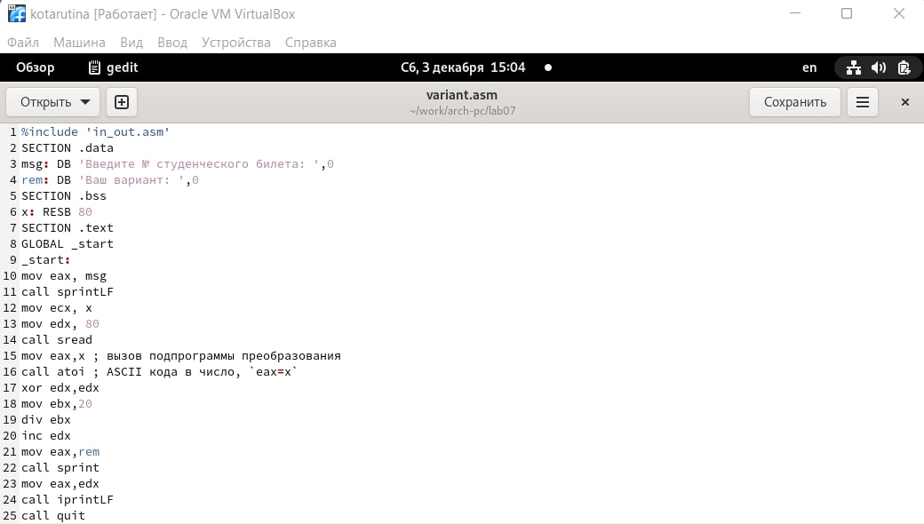

Рис. 18: текст программы

Создаю исполняемый файл и запускаю его.(рис. 19) Аналитически проверю. Программа корректна

Ответы на вопросы:

1. Какие строки листинга 7.4 отвечают за вывод на экран сообщения ‘Ваш вариант:’?

mov eax,rem

call sprint

1. Для чего используется следующие инструкции? nasm mov ecx, x mov edx, 80 call sread

Для считывания номера студ. билета

1. Для чего используется инструкция “call atoi”?

Для преобразования ASCII кода в число

1. Какие строки листинга 7.4 отвечают за вычисления варианта?

mov ebx,20

div ebx

inc edx

1. В какой регистр записывается остаток от деления при выполнении инструкции “div ebx”?

edx

1. Для чего используется инструкция “inc edx”?

Для прибавления единицы к остатку

1. Какие строки листинга 7.4 отвечают за вывод на экран результата вычислений?

mov eax,edx

call iprintLF

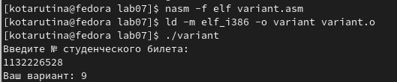

Рис. 19: Работа программы

# 3 Выполнение самостоятельной работы

Пишу программу вычисления выражения 𝑦 = 𝑓(𝑥), y = 10 + (31𝑥 − 5) (вариант 9). (рис. 20)

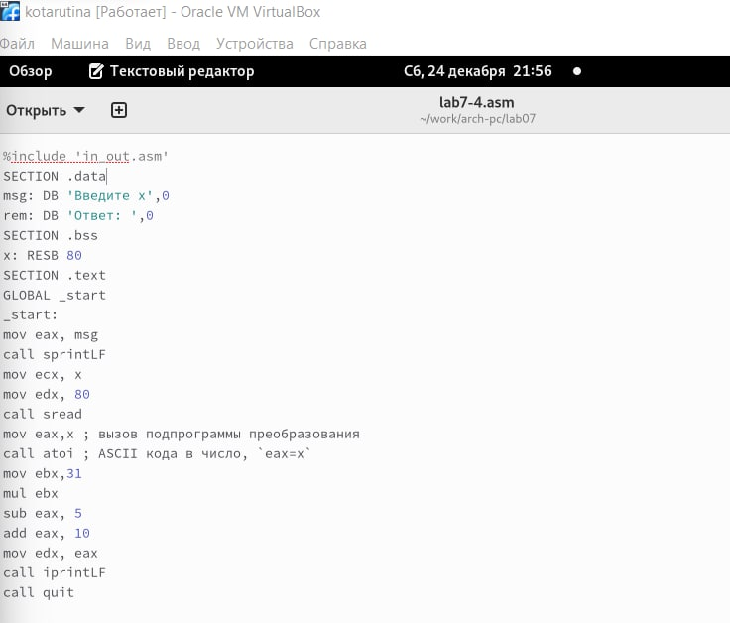

Рис. 20: Текст программы

Создаю исполняемый файл и проверяю его работу для значений 𝑥1 и 𝑥2 (рис. 21)

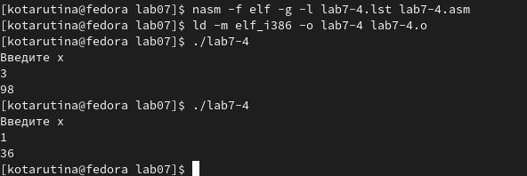

Рис. 21: Работа программы

# 4 Выводы

Освоение арифметических инструкций языка ассемблера NASM прошло успешно